ΕΙΣΑΓΩΓΗ

Με την εμφάνιση των Η/Υ έγιναν αντιληπτές οι δυνατότητες που προσέφεραν στην αποθήκευση, τροποποίηση και επεξεργασία δεδομένων. Αρχικά στα πρώτα απλά σειριακά μέσα μόνιμης αποθήκευσης των δεκαετιών του ’40 και ’50 (π.χ. μαγνητικές ταινίες, κάρτες, κ.λπ.) οι δυνατότητες αυτές ήταν περιορισμένες.
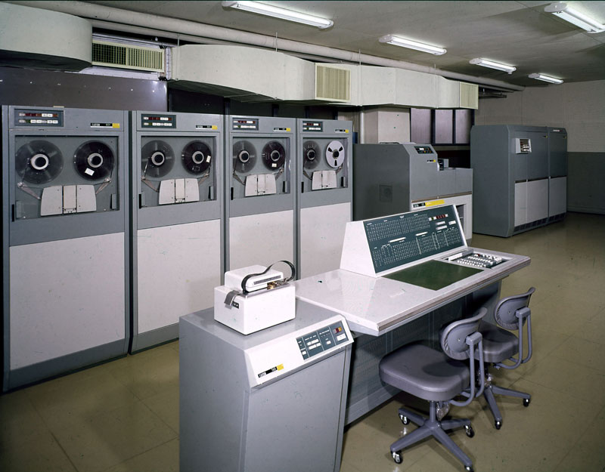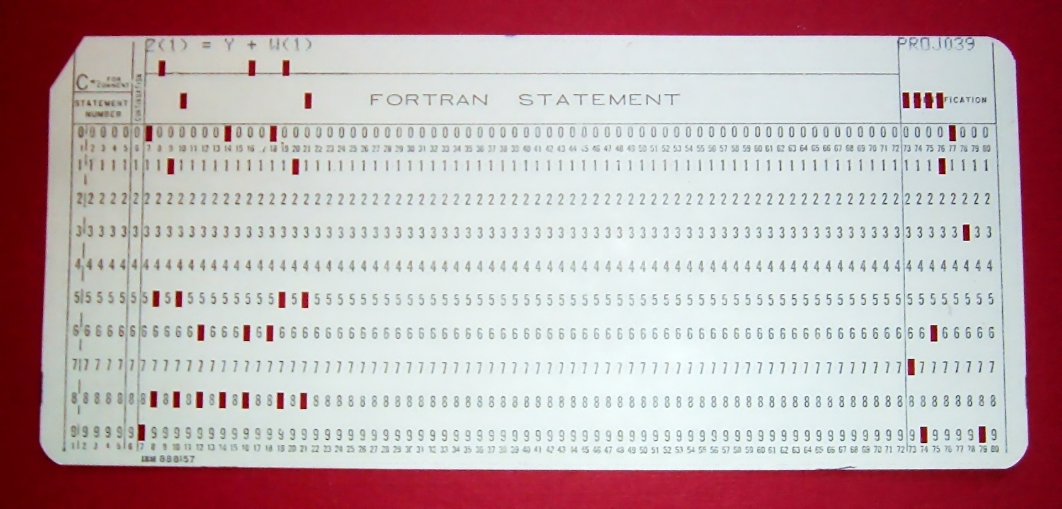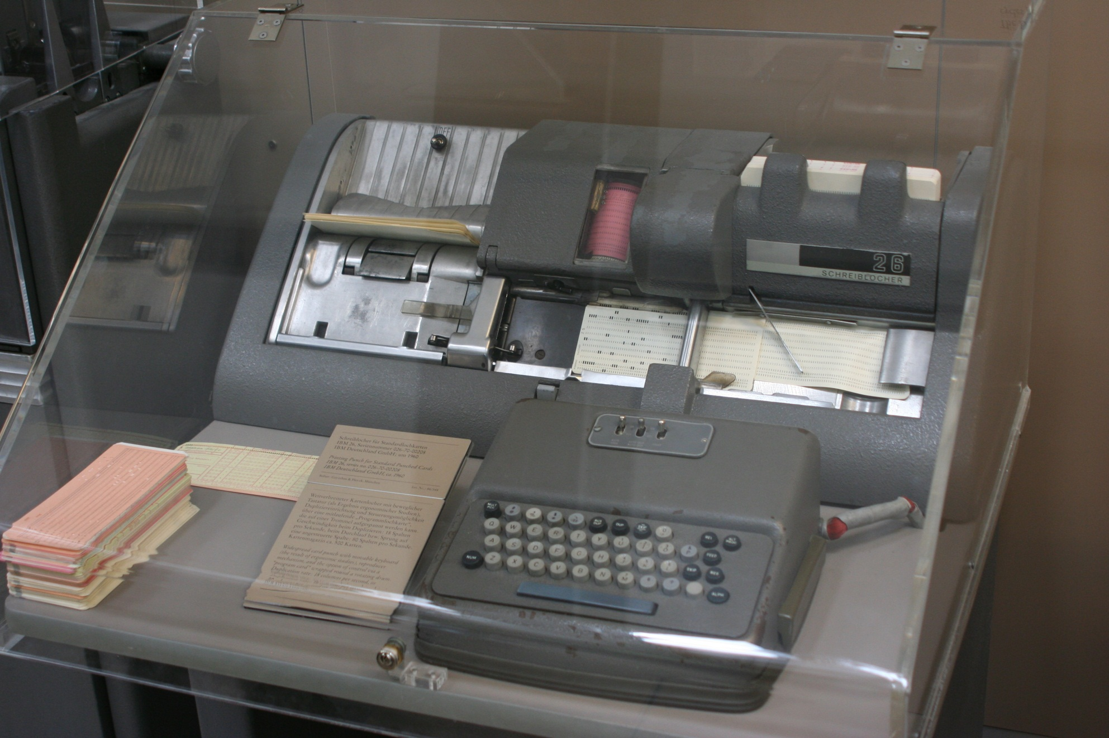

Τις πρώτες αυτές δεκαετίες η αποθήκευση έμοιαζε περισσότερο σε ότι σήμερα γνωρίζουμε ως αντίγραφα ασφαλείας (backup).
Το 1960 ιδρύθηκε μια ομάδα με το όνομα CODASYL (Conference/Committee on Data Systems Languages), με στόχο την παραγωγή μιας πρότυπης γλώσσας χειρισμού δεδομένων.
Τη ίδια εποχή έκαναν την εμφάνισή τους τα πρώτα μέσα αποθήκευσης άμεσης προσπέλασης, με τη μορφή τυμπάνων (drums) και σκληρών δίσκων (hard disk drives). Το drum εφευρέθηκε από τον Gustav Tauschek το 1932 στην Αυστρία και ήταν ένα τύμπανο που περιείχε ένα μεγάλο μεταλλικό κύλινδρο, επικαλυμμένο στην εξωτερική επιφάνεια με ένα σιδηρομαγνητικό υλικό εγγραφής. Θα μπορούσε να θεωρηθεί πρόδρομος του σκληρού δίσκου (HDD), αλλά με τη μορφή ενός τύμπανου και όχι ενός επίπεδου δίσκου

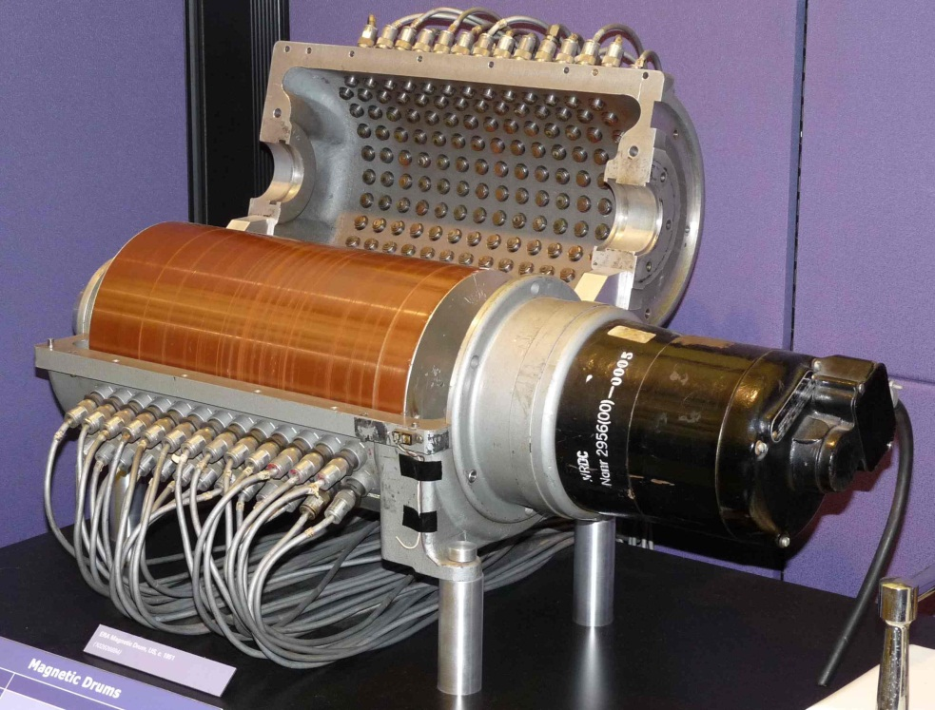
Η γρήγορη προσπέλαση που προσέφεραν αυτά τα νέα συστήματα κατέδειξε αμέσως ότι μπορούσε να κάνει τα υπολογιστικά συστήματα της εποχής να αντικαταστήσουν σε μεγάλο βαθμό πολλές από τις ανθρώπινες διαδικασίες που βασίζονταν σε αποθήκευση και διαχείριση δεδομένων σε χαρτί.

Έτσι άρχισε να διατυπώνεται σαφώς η ανάγκη για πρότυπα οργάνωσης, αποθήκευσης και χειρισμού δεδομένων.

Ο όρος ΒΑΣΗ ΔΕΔΟΜΕΝΩΝ διατυπώθηκε για πρώτη φορά την εποχή αυτή.

Επίσης οι δυνατότητες που προσέφεραν τα νέα υλικά έκαναν ορατή την περίπτωση της ταυτόχρονης χρήσης από πολλούς χρήστες, γεγονός αποφασιστικής σημασίας για την επέκτασης της αγοράς σε κάθε εμπορικό τομέα. Πολλές εταιρίες άρχισαν να προσφέρουν σχετικές λύσεις και η CODASYL οδήγησε στην δημιουργία του πρώτου στάνταρ για τον χειρισμό δεδομένων,

Με βάση το επονομαζόμενο CODASYL πρότυπο,

- Τα δεδομένα αναπαρίστανται ως μια δια-συνδεδεμένη λίστα από εγγραφές (γράφος).

- Η εύρεση μιας εγγραφής μπορεί να γίνει είτε βάσει κάποιας τιμής ενός κλειδιού ή κάνοντας πλοήγηση.

  - Στην Α περίπτωση χρησιμοποιείται ένας πίνακας κατακερματισμού για άμεση εύρεση της εγγραφής μέσω της τιμής κλειδιού.

  - Στη Β περίπτωση ξεκινώντας από μία αρχική εγγραφή γίνεται πλοήγηση ακολουθώντας δείκτες που σώζουν οι εγγραφές.

Η CODASYL δημιούργησε επίσης την ίδια εποχή και το πρότυπο μιας γλώσσας χειρισμού ΒΔ με το όνομα COBOL.

Ένας Άγγλος επιστήμονας υπολογιστών (εργαζόμενος της ΙΒΜ), ο Edgar F. Codd (1923-2003) παρατήρησε ότι ο προγραμματισμός με το CODASYL πρότυπο ήταν δυσχερής και ως τούτου χρειαζόταν ένας απλούστερος τρόπος για να μοντελοποιούνται τα δεδομένα των Β.Δ. σε ένα λογικό επίπεδο ώστε να είναι ευκολότερη η προσέγγιση τους.

Ο Edgar F. Codd περιέγραψε πρώτος το 1970 το σχεσιακό μοντέλο Β.Δ. (relational database model), μια πολύ σημαντική θεωρία της διαχείρισης δεδομένων, που παραμένει ακόμα και σήμερα ένα αξιοσημείωτο επίτευγμα.

Ο Codd πρότεινε για πρώτη φορά να μοντελοποιούνται τα δεδομένα σε μια μορφή πινάκων όπου οι στήλες αντιστοιχούν σε πεδία και οι γραμμές σε εγγραφές.

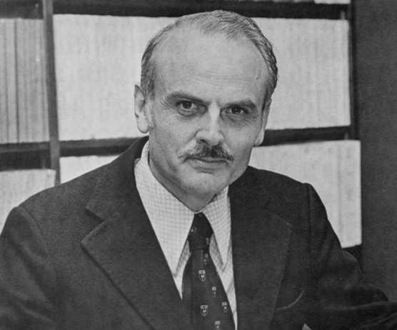

Ο Codd χρησιμοποίησε την σχεσιακή άλγεβρα επάνω στους πίνακες του και απέδειξε ότι η σχεσιακή άλγεβρα μπορούσε να απαντήσει στα περισσότερα των ερωτημάτων που τίθενται σε μια Β.Δ..

Η απλότητα και δύναμη της σχεσιακής άλγεβρας ώθησε τη βιομηχανία τη δεκαετία του ’70 στη σταδιακή υιοθέτηση του σχεσιακού μοντέλου όσον αφορά στη μοντελοποίηση των δεδομένων και στην εγκατάλειψη του CODASYL προτύπου.

Ακολούθησε χρονικά η δημιουργία του πρότυπου της SQL (Structured Query Language) πού έγινε τελικά αποδεκτό ως στάνταρ τη δεκαετία του ’80.

Η SQL είναι μία γλώσσα σύνταξης ερωτημάτων, προς μια ΒΑΣΗ ΔΕΔΟΜΕΝΩΝ που βασίζεται στη σχεσιακή άλγεβρα και χρησιμοποιείται ευρέως μέχρι και σήμερα.

Τις δεκαετίες που ακολούθησαν προτάθηκαν και άλλα μοντέλα δεδομένων, αλλά παρόλο όλες τις τεχνικές εξελίξεις, το σχεσιακό μοντέλο Β.Δ. του Codd εξακολουθεί να παίζει κυρίαρχο ρόλο στις περισσότερες εφαρμογές και συνεπώς απαρτίζει τον κύριο κορμό του μαθήματος, Βάσεων Δεδομένων (ΒΑΣΕΙΣ ΔΕΔΟΜΕΝΩΝ Ι, ΒΑΣΕΙΣ ΔΕΔΟΕΜΩΝ ΙΙ, ΒΑΣΕΙΣ ΔΕΔΟΕΜΩΝ ΙΙΙ) σε κάθε σχολή Πληροφορικής (σε παγκόσμιο επίπεδο).
Οι γνώσεις στο πεδίο των Βάσεων Δεδομένων αποτελούν κυρίαρχο στοιχείο αξιολόγησης και για την αγορά εργασίας (επίσης σε παγκόσμιο επίπεδο).

ΒΑΣΙΚΕΣ ΕΝΝΟΙΕΣ ΣΤΙΣ ΒΑΣΕΙΣ ΔΕΔΟΜΕΝΩΝ

Βάση Δεδομένων (Β.Δ.) είναι ένα σύνολο δεδομένων που σχετίζονται μεταξύ τους (δεδομένα τα οποία δεν σχετίζονται μεταξύ τους δεν μπορούν να χαρακτηριστούν ως ΒΔ.
Μια Β.Δ. αναπαριστά ένα μέρος του πραγματικού κόσμου.

Η ανάπτυξη μίας ΒΔ γίνεται σε στάδια,

- σχεδίαση
- δημιουργία
- αρχική τροφοδοσία
- χρήση …
- ενημέρωση επανα-τροφοδότηση
- χρήση …
- συντήρηση
- χρήση …

Η δημιουργία της ΒΔ, η τροφοδοσία της με δεδομένα, η ενημέρωσή της και η χρήση της γίνεται με ειδικό λογισμικό που ονομάζεται Σύστημα Διαχείρισης Βάσεων Δεδομένων.

Το Σύστημα Διαχείρισης Βάσεων Δεδομένων (Database Management System), Σ.Δ.Β.Δ. (D.B.M.S.), είναι το ειδικό λογισμικό, υπεύθυνο για τη διαχείριση της Β.Δ. (με τον όρο "διαχείριση" εννοείται η δημιουργία της ΒΔ, η εισαγωγή, διαγραφή, τροποποίηση και αναζήτηση των δεδομένων).

Η ανάπτυξη ενός Συστήματος Βάσεων Δεδομένων υποστηρίζεται από: μεθοδολογίες και ειδικά εργαλεία (case tools)

Τα στάδια κατασκευής μιας Β.Δ. είναι,

- καθορισμός του συστήματος ΒΔ (σκοπός, χρήστες, απαιτήσεις)

- σχεδίαση του συστήματος (ιδεατή, λογική και φυσική)

- υλοποίηση της εφαρμογής (υλοποίηση της σχεδίασης με το Σ.Δ.Β.Δ.)

- εισαγωγή των δεδομένων στο σύστημα

- έλεγχος και αξιολόγηση του συστήματος

- λειτουργία του συστήματος (σταδιακός εμπλουτισμός των δεδομένων)

- παρακολούθηση της λειτουργία και συντήρηση του συστήματος

ΤΟ ΚΥΡΙΟ ΠΛΕΟΝΕΚΤΗΜΑ ΜΙΑΣ Β.Δ.

Έστω ότι θέλουμε σε μια απλή δομή αρχείων να σώζουμε τα στοιχεία φοιτητών και τις βαθμολογίες τους σε κάποια μαθήματα.

Στο αρχικό CODASYL πρότυπο μία εγγραφή φοιτητή και μια εγγραφή βαθμών θα ήταν σε αυτή την μορφή,

Αρχείο Φοιτητών
<ΑΜ, Όνομα, Επώνυμο, ΔείκτηςΦοιτητήΠΡΙΝ, ΔείκτηςΦοιτητήΜΕΤΑ, ΔείκτηςΒαθμών>

Αρχείο Βαθμών
<Μάθημα, Βαθμός, ΔείκτηςΒαθμώνΠΡΙΝ, ΔείκτηςΒαθμώνΜΕΤΑ>

Και συνεπώς θα είχαμε μια μορφή δεδομένων (συνδεδεμένη λίστα)

- με τους φοιτητές σε μια, πρώτη συνδεδεμένη λίστα με δείκτες ΠΡΙΝ και ΜΕΤΑ.
- κάθε εγγραφή στην λίστα των φοιτητών θα είχε δείκτη σε μια άλλη συνδεδεμένη λίστα με τους αναλογούντες βαθμούς με δείκτες ΠΡΙΝ και ΜΕΤΑ.

Για να βρεθεί η βαθμολογία του φοιτητή με επώνυμο Χ στο μάθημα Υ θα έπρεπε να διατρέξουμε όλη την διασυνδεδεμένη πρώτη λίστα μέχρι να βρούμε τον φοιτητή Χ και αφού πάρουμε τον ΔείκτηΒαθμών που έχει να μεταφερθούμε στην δεύτερη διασυνδεδεμένη λίστα και να την διατρέξουμε και αυτή μέχρι να φτάσουμε στον δικό του βαθμό στο συγκεκριμένο μάθημα Υ.
Η διαδικασία αυτή είναι αρκετά πολύπλοκη.
Στο σχεσιακό μοντέλο R.D.B.M.S. η αντίστοιχη δομή δεδομένων μπορεί αρχικά να υλοποιηθεί με έναν πίνακα με όλα τα διαθέσιμα στοιχεία,

<ΑΜ, Όνομα, Επώνυμο, Μάθημα, Βαθμός>

και εάν εφαρμόσουμε περαιτέρω τις σκέψεις του Codd θα παρατηρήσουμε ότι έχουμε πλεονασμό πληροφορίας (που επαναλαμβάνεται) συνεπώς θα μπορούσαμε με δυο πίνακες να έχουμε καλύτερη απόδοση,

<ΑΜ, Όνομα, Επώνυμο>
<ΑΜ, Μάθημα, Βαθμός>

ΤΑ ΠΛΕΟΝΕΚΤΗΜΑΤΑ ΜΙΑΣ Β.Δ.
• ανεξαρτησία δεδοµένων
• αποδοτική προσπέλαση δεδοµένων
• περιορισµοί ακεραιότητας δεδοµένων
• ταυτόχρονη προσπέλαση από πολλούς χρήστες
• εύκολη ανάκαμψη από λάθη
• γρήγορη ανάπτυξη εφαρµογών
• έλεγχοι πλεονασµών και ασυνέπειας
• κανόνες εουσιοδότησης προσπέλασης
• ασφάλεια
• δημιουργία πολλαπλών διεπαφών και όψεων

ΜΟΝΤΕΛΑ
ΔΟΜΩΝ ΔΕΔΟΜΕΝΩΝ / ΒΑΣΕΩΝ ΔΕΔΟΜΕΝΩΝ

Τα μοντέλα των δομών δεδομένων ξεκίνησαν σαν απλές δομές και εξελίχθησαν σε ολοκληρωμένες βάσεις δεδομένων.

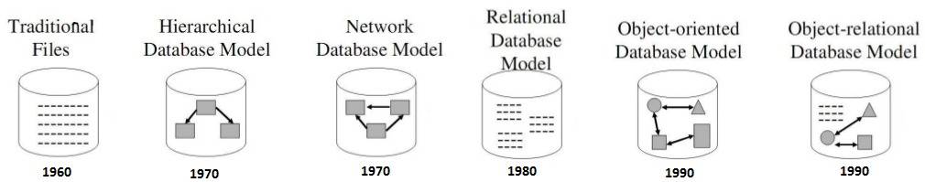

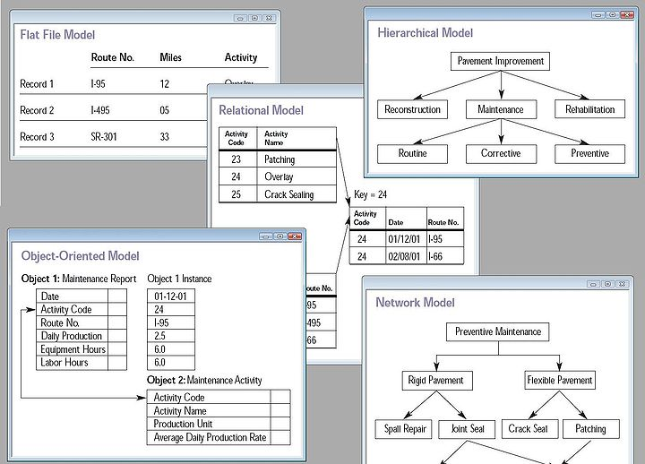

Ιεραρχικό μοντέλο: Έχει μια ιεραρχική δομή που θυμίζει δέντρο. Οι οντότητες μοιάζουν με απολήξεις από κλαδιά δέντρων και τοποθετούνται σε επίπεδα ιεραρχίας. Τα κλαδιά παριστάνουν τις συσχετίσεις ανάμεσα στις οντότητες. Από μια οντότητα που βρίσκεται σε ένα ανώτερο επίπεδο εκκινούν πολλά κλαδιά κάθε ένα από τα οποία καταλήγει σε μια οντότητα που βρίσκεται σε ένα χαμηλότερο επίπεδο. Το ιεραρχικό μοντέλο ήταν το πρώτο που εμφανίστηκε και θεωρείται ξεπερασμένο.
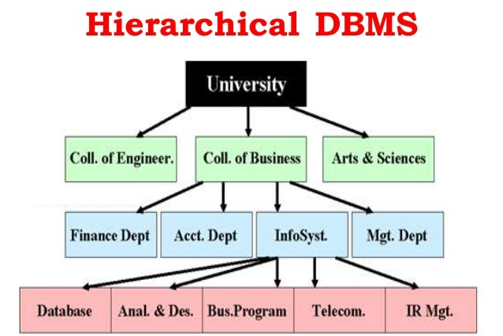
Δικτυωτό μοντέλο: Τα στοιχεία τοποθετούνται σε ένα επίπεδο ιεραρχίας, αλλά κάθε στοιχείο μπορεί να συσχετισθεί με πολλά στοιχεία σε ένα κατώτερο ή σε ένα ανώτερο επίπεδο
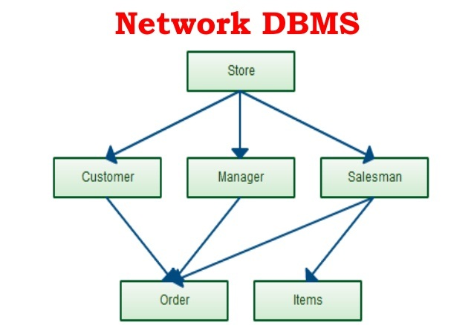

Σχεσιακό μοντέλο: R.D.B.M.S. (Relational Database Management System). Οι βάσεις περιγράφονται με αυστηρές μαθηματικές έννοιες και ο χρήστης βλέπει τις οντότητες και τις συσχετίσεις με τη μορφή πινάκων και σχέσεων αντίστοιχα. Το σχεσιακό μοντέλο έχει επικρατήσει σήμερα στην αναπαράσταση δεδομένων καθώς διαθέτει σημαντικά πλεονεκτήματα ως προς τα άλλα δύο μοντέλα και οι βάσεις που σχεδιάζονται σύμφωνα με αυτό ονομάζονται σχεσιακές. Στα σχεσιακά μοντέλα, ανάμεσα σε πίνακες έχουμε κοινά πεδία τα οποία είναι απαραίτητα για να συνδυάσουμε πληροφορίες από τους δύο πίνακες. Επίσης πίνακες που χρησιμοποιούνται για να συνδέουν άλλους πίνακες μεταξύ τους.

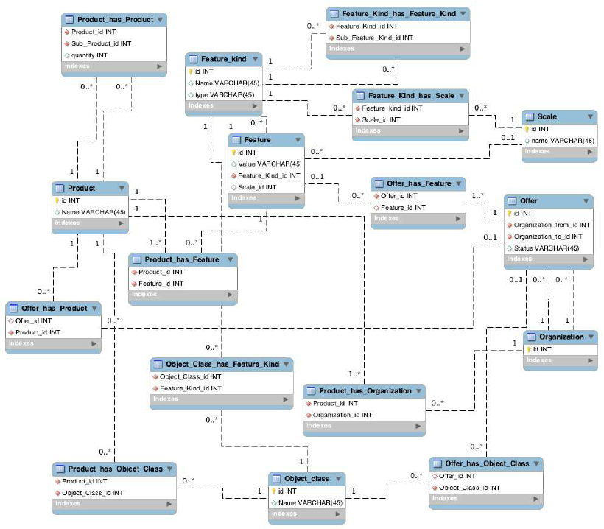

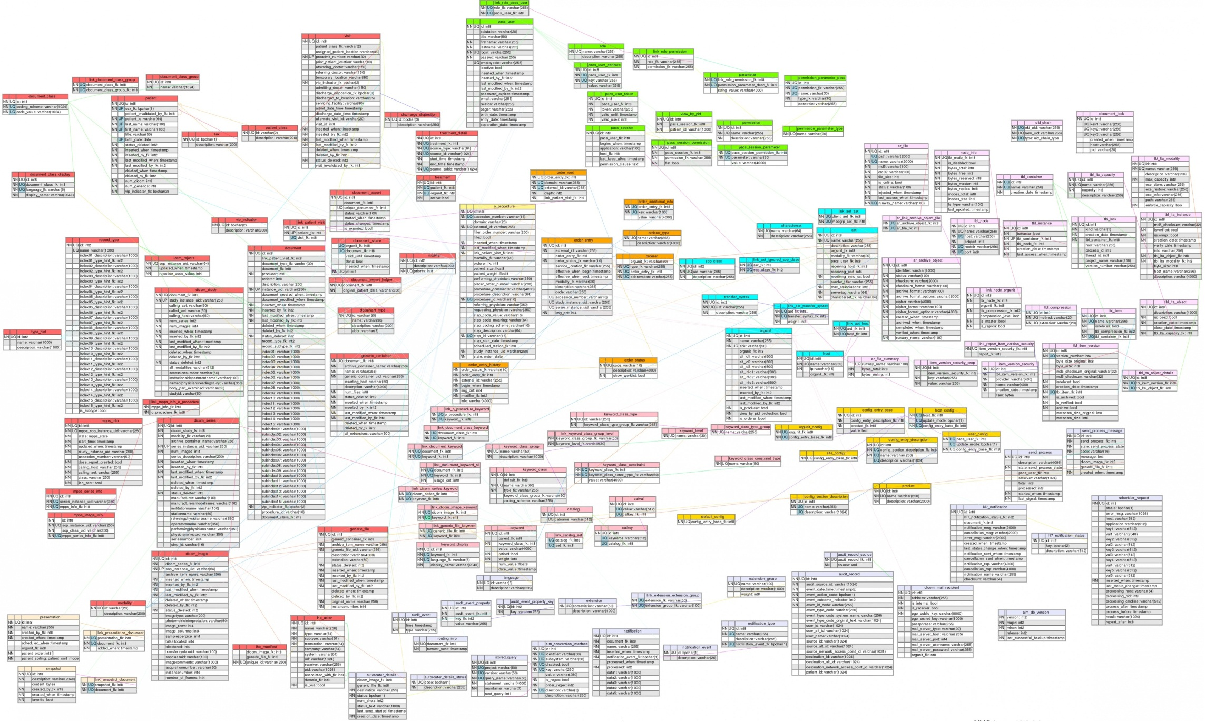
ΓΝΩΣΤΕΣ ΒΑΣΕΙΣ ΔΕΔΟΜΕΝΩΝ
- Oracle
- IBM/DB2
- MS SQL-server
- Sybase
- Informix
- MS Access
- Postgres
- mySQL

